|  |  |  |
| --- | --- | --- |
| ỦY BAN NHÂN DÂN QUẬN 1  **PHÒNG GIÁO DỤC VÀ ĐÀO TẠO**  **---------------------------**   |  | | --- | | **ĐỀ CHÍNH THỨC**  (gồm: 01 trang) | | **ĐỀ KIỂM TRA HỌC KỲ II**  **NĂM HỌC 2017 - 2018**  **MÔN: TOÁN – KHỐI 7**  *Thời gian:* ***90 phút*** *(không kể thời gian phát đề)* |

**Câu 1: *(1,5 điểm)***

Lượng mưa trung bình hàng tháng từ tháng 1 đến tháng 10 ở một địa phương được trạm khí tượng   
thủy văn ghi lại trong bảng sau (đo theo mm):

|  |  |  |  |  |  |  |  |  |  |  |
| --- | --- | --- | --- | --- | --- | --- | --- | --- | --- | --- |
| **Tháng** | 1 | 2 | 3 | 4 | 5 | 6 | 7 | 8 | 9 | 10 |
| **Lượng mưa** | 20 | 40 | 60 | 60 | 90 | 120 | 120 | 100 | 80 | 60 |

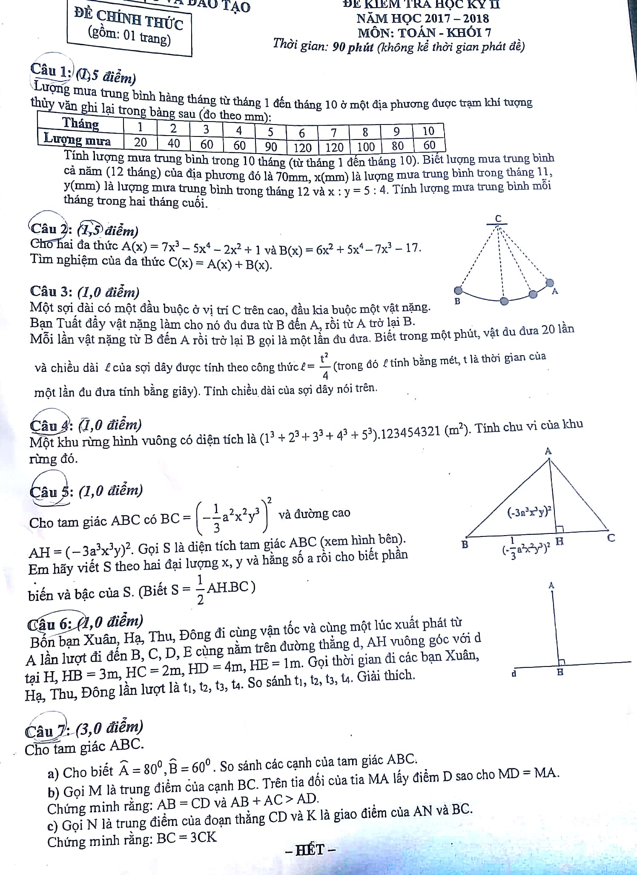Tính lượng mưa trung bình trong 10 tháng (từ tháng 1 đến tháng 10). Biết lượng mưa trung bình   
cả năm (12 tháng) của địa phương đó là 70mm, x(mm) là lượng mưa trung bình trong tháng 11,  
y(mm) là lượng mưa trung bình trong tháng 12 và x : y = 5 : 4. Tính lượng mưa trung bình mỗi   
tháng trong hai tháng cuối.

**Câu 2: *(1,5 điểm)***

Cho hai đa thức $A\left(x\right)={7x}^{3}-5x^{4}-2x^{2}+1$ và $B\left(x\right)={6x}^{2}+5x^{4}-7x^{3}-17$.

Tìm nghiệm của đa thức C(x) = A(x) + B(x).

**Câu 3: *(1,0 điểm)***

Một sợi dây dài có một đầu buộc ở vị trí C trên cao, đầu kia buộc một vật nặng.   
Bạn Tuất đẩy vật nặng làm cho nó đu đưa từ B đến A, rồi từ A trở lại B.   
Mỗi lần vật nặng từ B đến A rồi trở lại B gọi là một lần đu đưa. Biết trong một phút, vật đu đưa 20 lần   
và chiều dài của sợi dây được tính theo công thức l = $\frac{t^{2}}{4}$ (trong đó l tính bằng mét, t là thời gian của   
một lần đu đưa tính bằng giây). Tính chiều dài của sợi dây nói trên.

**Câu 4: *(1,0 điểm)***

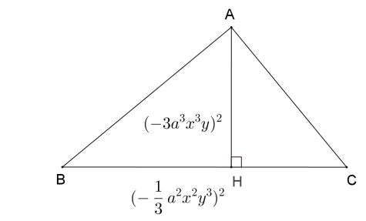Một khu rừng hình vuông có diện tích là (m2). Tính chu vi của khu   
rừng đó.

**Câu 5: *(1,0 điểm)***

Cho tam giác ABC có BC = ${\left(-\frac{1}{3}a^{2}x^{2}y^{3}\right)}^{2}$ và đường cao

AH = ${\left(-3a^{3}x^{3}y\right)}^{2}$. Gọi S là diện tích tam giác ABC (xem hình bên).   
Em hãy viết S theo hai đại lượng x, y và hằng số a rồi cho biết phần   
biến và bậc của S. (Biết S = $\frac{1}{2}AH.BC$)

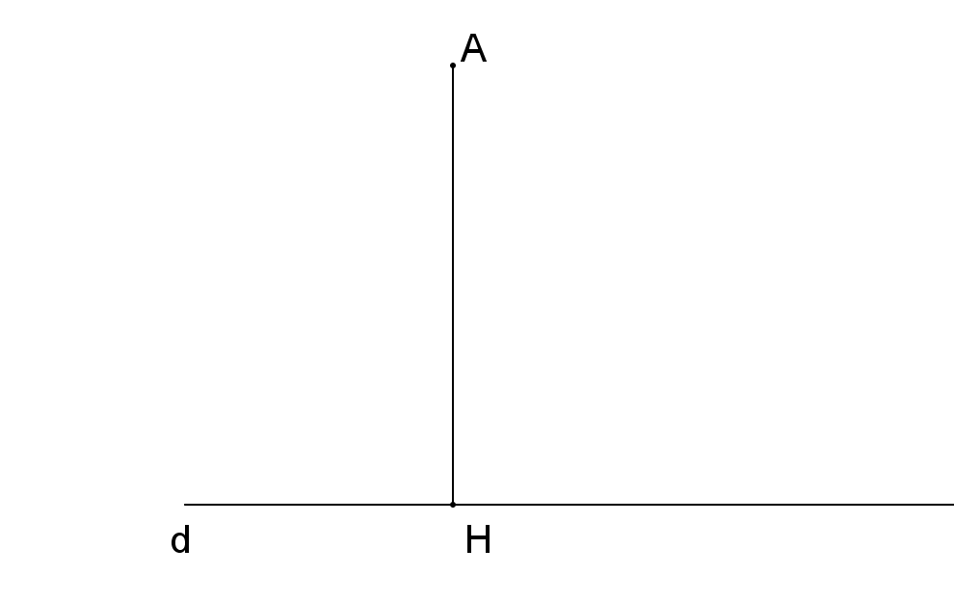**Câu 6 : *(1,5 điểm)***

Bốn bạn Xuân, Hạ, Thu, Đông đi cùng vận tốc và cùng một lúc xuất phát từ   
A lần lượt đi đến B, C, D, E cùng nằm trên đường thẳng d, AH vuông góc với d tại H, HB = 3m, HC = 2m, HD = 4m, HE = 1m. Gọi thời gian đi các bạn Xuân, Hạ, Thu, Đông lần lượt là t1, t2, t3, t4. So sánh t1, t2, t3, t4 . Giải thích.

**Câu 7 : *(3,0 điểm)***

Cho tam giác ABC.

a) Cho biết $\hat{A}={80}^{0}$, $\hat{B}={60}^{0}$. So sánh các cạnh của tam giác ABC.

b) Gọi M là trung điểm của cạnh BC. Trên tia đối của tia MA lấy điểm D sao cho MD = MA.

Chứng minh rằng: AB = CD và AB + AC > AD.

c) Gọi N là trung điểm của đoạn thẳng CD và K là giao điểm của AN và BC.

Chứng minh rằng: BC = 3CK

**- HẾT -**